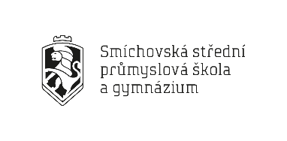
POTVRZENÍ O STUDIU
Smíchovská střední průmyslová škola a gymnázium potvrzuje, že,
Jméno a příjmení:
Narozen/a dne:
Stát narození:
je ve školním roce:
studentem/studentkou . ročníku
oboru středoškolského vzdělávání:
v prezenční formě.
V Praze dne
_________________
Podpis oprávněné osoby a otisk razítka
POTVRZENÍ O STUDIU
Smíchovská střední průmyslová škola a gymnázium potvrzuje, že,
Jméno a příjmení:
Narozen/a dne:
Stát narození:
je ve školním roce:
studentem/studentkou . ročníku
oboru středoškolského vzdělávání:
v prezenční formě.
V Praze dne
_________________
Podpis oprávněné osoby a otisk razítka

